Страничка «Музыкальный руководитель»
В музыкальном развитии детей 4-7лет важное место занимает развитие слухового внимания к разным тембрам звуков не только различных музыкальных инструментов. но и звукам окружающего мира. Современные технологии воспитания активного познавательного интереса предлагают озвучивать сказки различными предметами окружающей среды. что развивает творческие способности любого человека.
Сегодня вам предложена сказка про кошку С.Я.Маршака . Она небольшая по объёму. но в ней есть следующие образы: Старик. Старуха. Котёнок. Туча. Ветер. Мышка. К каждому из этих образов можно подобрать характерный звук: например - ветер - шелест бумаги. Туча – переливание воды из стакана в стакан. Мышка - шумелка .сделанная из любой пластиковой бутылки с наполнением её горохом или другими крупами. Дед - постукивание кубиками друг о друга и т.п.. Словом. Вы можете подобрать любые другие предметы по своему желанию и поиграть с ребёнком. рассказывая эту сказку. чтобы он подбирал и запоминал звуки., соответствующие данному персонажу и озвучивал его данным предметом

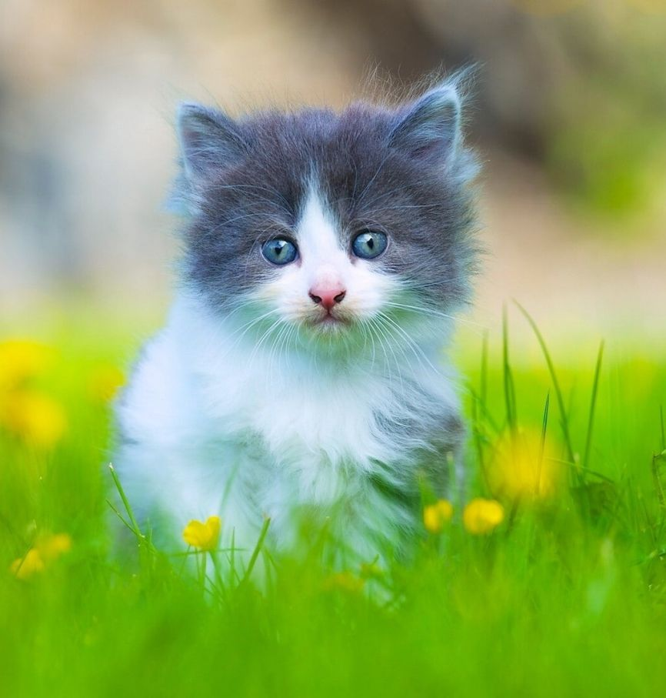

У старика и старухи (извучка хлопками)
Был котенок черноухий, (озвучка целлофановый пакет)
Черноухий и белощекий,
Белобрюхий и чернобокий.

Стали думать старик со старухой: (хлопки)
- Подрастает наш черноухий. (целлофановый пакет)
Мы вскормили его и вспоили.
Только дать ему имя забыли.

Назовем черноухого Тучей – (вода в стакане)
Пусть он будет большой и могучий.
Выше дерева, больше дома.
Пусть мурлычет он громче грома! (звуки металлических предметов)

- Нет, - сказала, подумав, старуха,
Туча легче гусиного пуха.
Гонит ветер огромные тучи, (шелест бумагт)
Собирает их в серые кучи.
Свищет ветер протяжно и звонко.
Не назвать ли нам Ветром Котенка?

- Нет, старуха, - старик отвечает, - (хлопки)
Ветер только деревья качает,
А стена остается в покое.
Не назвать ли котенка Стеною?

Старику отвечает старуха:
- Ты лишился от старости слуха!
Вот прислушайся вместе со мною:
Слышишь, мышка шуршит за стеною?(шумелка)
Точит дерево мышка-воришка...
Не назвать ли нам кошку - Мышка?

- Нет, старуха, - старик отвечает, -
Кошка мышку со шкуркой съедает.
Значит, кошка сильнее немножко!
Не назвать ли нам кошку Кошкой?...

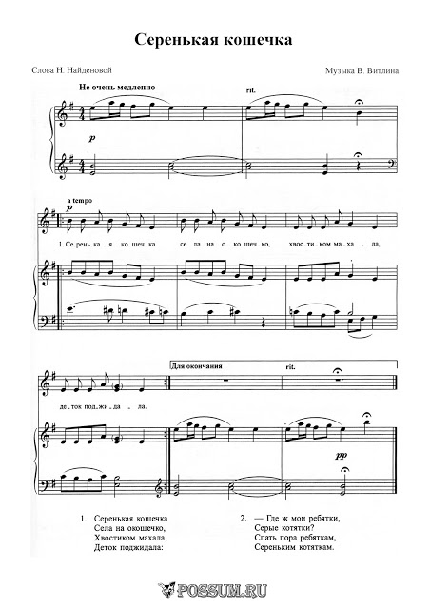
А после прослушивания сказки можно спеть любимую песенку детей нашего детского сада «Серенькая кошечка» музыка В.В.Витлина.
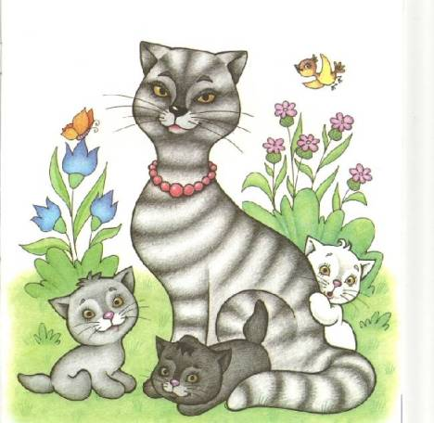

1.Серенькая кошечка 2.- Где ж мои ребятки.
Села на окошечко. Серые котятки?
Хвостиком махала. Спать пора ребяткам.
Деток поджидала. Сереньким котяткам!

